
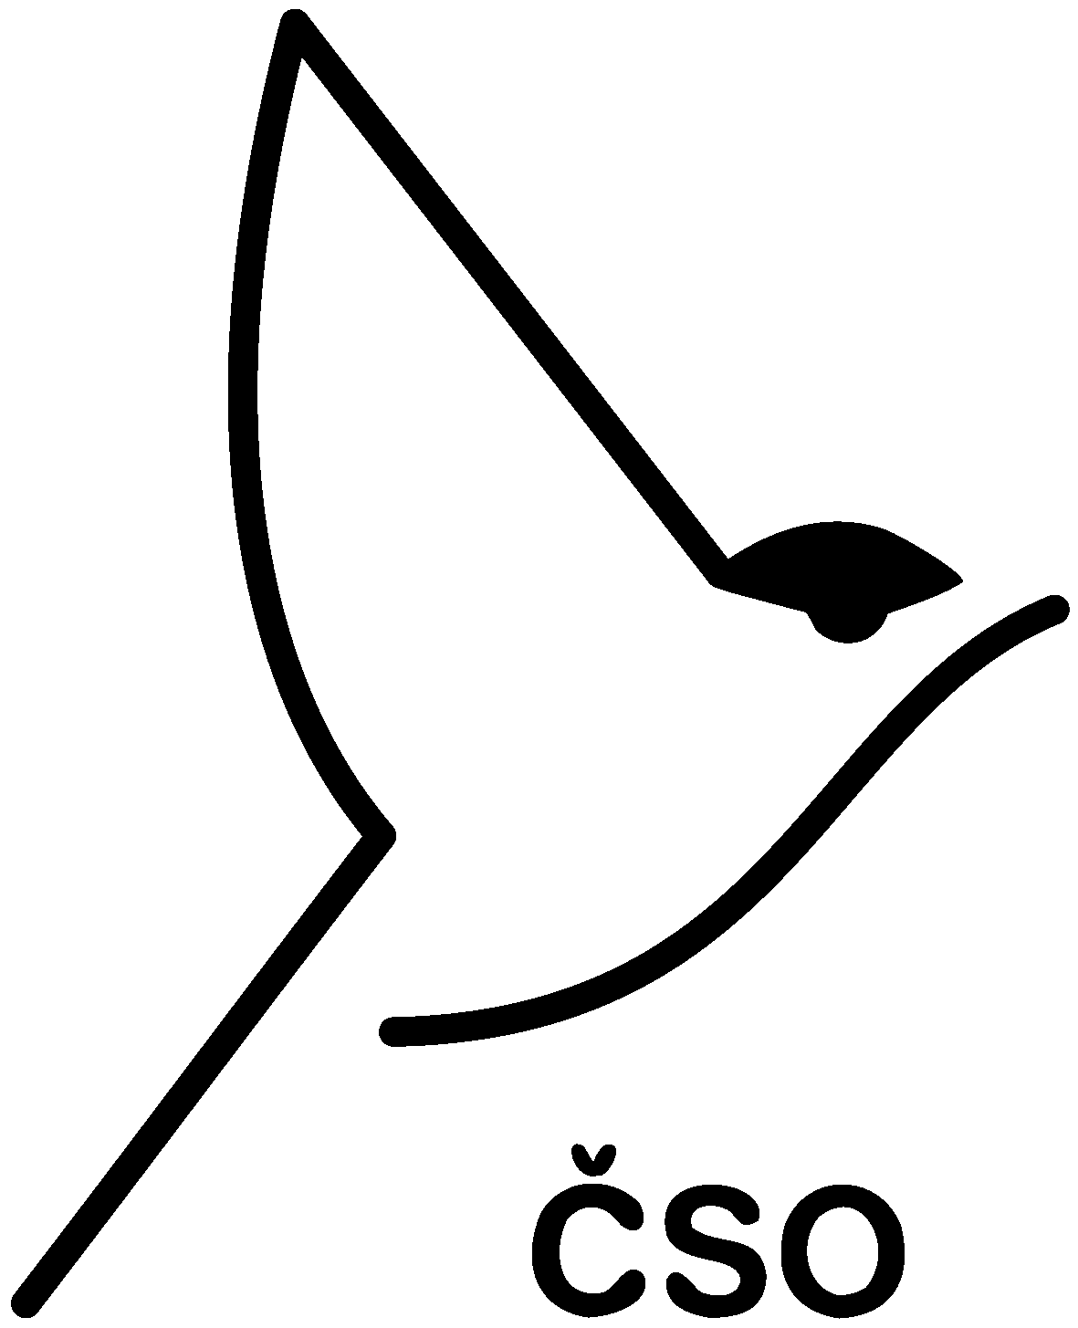
Česká společnost ornitologická
ve spolupráci se Sdružením Calla,
Vojenskými lesy a statky, s.p.
a
Správou CHKO Šumava

Vás srdečně zvou na

slavnostní vyhlášení

Významného ptačího území roku 2006 - Boletice

které se uskuteční

24. června 2006 od 10 hodin

v Kulturním a informačním centru v Horní Plané

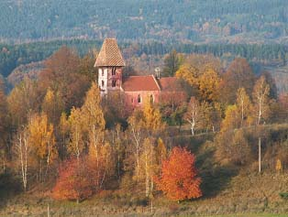

Slavnostní vyhlášení, organizované Českou společností ornitologickou ve spolupráci se Sdružením Calla, Vojenskými lesy statky s.p. a Újezdním úřadem VÚ Boletice, se uskuteční za účasti zástupců města, Ministerstva životního prostředí ČR, Správy Národního parku a Chráněné krajinné oblasti Šumava, Armády ČR a dalších institucí.
Součástí programu bude rovněž představení Boletic jako významného přírodního celku s využitím audiovizuálních prezentací, vystoupení biologů, prohlídka výstavy „Příroda Boletic“ a odpolední exkurze s průvodci do vybraných části území.
Krátká historie programu „Významné ptačí území roku“ se v České republice datuje od roku 2003. Garantem programu je Česká společnost ornitologická, která je národním partnerem BirdLife International, světového sdružení nevládních organizací, zabývajících se ochranou a výzkumem ptáků.
Program
24. června 2006
Kulturní a informační centrum Horní Planá

10:00 zahájení – Mgr. Lukáš Viktora (Česká společnost ornitologická)
RNDr. František Pojer (Ministerstvo životního prostředí)
mjr. Ing. Karel Trněný (Vojenský újezd Boletice)
Ing. Vladislav Seidl (Vojenské lesy a statky ČR, s.p.)
Mgr. Pavel Hubený (Správa NP a CHKO Šumava)
Vladimír Molek (Sdružení Calla)
Mgr. Tomáš Brinke (Česká společnost ornitologická)

10:40 Představení Významného ptačího území a Ptačí oblasti Boletice (Ing. Bohuslav Kloubec, Správa CHKO Třeboňsko)

11:10 Občerstvení v Kavárně Kulturního a informačního centra

11:40 Premiéra filmu „Oblasti ptačí a lidské aneb Natura paradoxa?“
(režie: Jan Hošek, kamera: Marián Polák)

12:30 Exkurze do vybraných částí Vojenského újezdu Boletice

